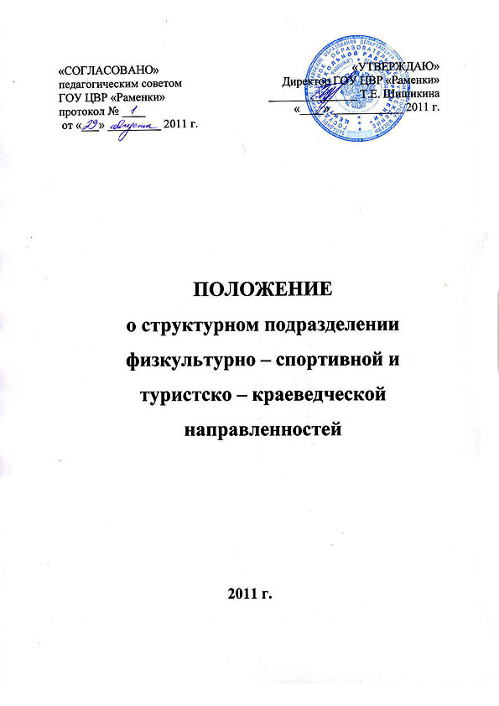
1. Общие положения
1. Подразделения «Физкультурно - спортивное» и туристско – краеведческое (в дальнейшем «Подразделения») является структурным подразделением Государственного образовательного учреждения Центра внешкольной работы «Раменки» Западного окружного управления Департамента образования города Москвы.
2. Подразделения осуществляет свою деятельность в соответствии с «Законом об образовании», Уставом ГОУ ЦВР «Раменки», нормативными правовыми актами и настоящим положением.
3. Подразделения расположено в основном здании ГОУ ЦВР «Раменки» по адресу 119607, г.Москва, ул.Раменки, д. 17, к. 2.
4. Руководитель отдела назначается директором ЦВР «Раменки» из числа специалистов, имеющих специальное образование и опыт работы с детьми в данных областях.

2. Цели и задачи подразделения
Цель: формирование у обучающихся навыков здорового образа жизни, внедрение здоровьесберегающих технологий.
Задачи:
1. Обеспечение необходимых условий для личностного развития, укрепления здоровья, профессионального самоопределения детей.
2. Адаптация их к жизни в обществе.
3. Формирование общей культуры.
4. Организация содержательного досуга.
5. Дальнейшее развертывание разных направлений дополнительного образования на базах школ.
6. Развитие массовых и индивидуальных форм физкультурно-оздоровительной и туристско – краеведческой работы в учреждении с детьми дошкольного возраста и школьного возраста.
7. Профилактика заболеваний, укрепления здоровья, поддержания высокой работоспособности учащихся, воспитания патриотизма граждан, подготовки их к защите Родины, развития и укрепления прав учащихся различных категорий детей на равный доступ к занятиям физическими упражнениями и спортом.
Главный принцип работы - использование личностно-ориентированного подхода к каждому ребенку.

3. Направление деятельности:
а) обеспечение помещений и оборудования для занятий секций и коллективов в соответствии с планами учебных мероприятий ГОУ ЦВР «Раменки»;
б) участие в разработке положений и графиков открытых занятий, показательных выступлений, товарищеских встреч, соревнований, открытых походов, экскурсий, походов выходного дня, дальних походов;
в) подбор педагогических кадров;
г) оказание помощи образовательным учреждениям округа и другим отделам ГОУ ЦВР «Раменки» в проведении работы с учащимися по своему направлению;
д) участие в организации и проведении физкультурно – спортивных и туристско – краеведческих мероприятий, районных, окружных и городских праздников;
е) коллективы отдела имеют право участвовать в международных фестивалях, соревнованиях и конкурсах.
3.1 Учебно-воспитательная деятельность Подразделений.
1. Учебно-воспитательная деятельность подразделений выстраивается согласно образовательных программ педагогов дополнительного образования, программ деятельности педагогов-организаторов , социальных педагогов и методистов, в рамках общей программы деятельности ГОУ ЦВР «Раменки» на текущий учебный год.
2. Образовательные коллективы Подразделений могут строить свою деятельность на основе типовых программ дополнительного образования, рекомендованных Министерством Образования РФ; программ, разработанных педагогами - руководителями этих коллективов; программ, разработанных другими педагогами.
3. Программа, учебный план деятельности коллектива Подразделений выбирается или разрабатывается руководителем данного коллектива и реализуется после утверждения педагогическим советом ЦВР «Раменки».
4. В основной контингент коллективов Подразделений могут включаться дети и подростки от 4 до 18 лет. При наличии потребности и соответствующих возможностей в работе коллективов могут принимать участие родители, а также выпускники коллективов, в частности на положении наставников (помощников руководителя и др.)
5. Коллективы Подразделений могут быть одновозрастными или разновозрастными. Занятия в коллективах Подразделений могут проводиться со всем коллективом (учебной группой), с подгруппой или в индивидуальной форме.

3.2 Инструктивно-методическая работа
1. Изучение, обобщение и распространение опыта работы с учащимися по физкультурно – спортивной и туристско – краеведческой направленностей.
2. Участие совместно с другими учреждениями в организации и проведении курсов, семинаров повышения квалификации кадров.
3. Усовершенствование образовательных программ физкультурно – спортивной и туристско – краеведческой направленностей.
4. Проведение работы по подготовке открытых занятий, мероприятий и их анализа.
3.3 Организационно-массовая работа
1. Коллективы отдела совместно с другими отделами ГОУ ЦВР «Раменки» участвуют в каникулярных и массовых мероприятиях ГОУ ЦВР «Раменки».
2. Воспитанники и педагоги участвуют в окружных, городских соревнованиях, товарищеских встречах, турнирах и конкурсах, по плану физкультурно – спортивной и туристско – краеведческой деятельности ГОУ ЦВР «Раменки».

4. Структура и управление
1.Руководство подразделением физкультурно – спортивной и туристско – краеведческой направленностей осуществляется руководителем структурного подразделения.
2. Руководитель структурного подразделения утверждается директором ГОУ ЦВР «Раменки».
3. В структуру подразделений физкультурно – спортивной и туристско – краеведческой направленностей входят педагоги дополнительного образования, педагог-организатор, инструктор по физической культуре.

5. Документация подразделения
1. Настоящее положение о структурном подразделении.
2. Структура подразделения.
3. Должностные инструкции сотрудников подразделения.
4. График работы (ежемесячно вносятся корректировки).
5. Курсы повышения квалификации сотрудников подразделения.
6. Расписание занятий (ежемесячно вносятся корректировки).
7. Перечень образовательных программ подразделения.
8. Анализ образовательных программ.
9. Сведения об обеспеченности образовательного процесса учебной литературой.
10. Учебные планы
11. Пояснительная записка к учебному плану
12. Статистика (ежемесячно вносятся корректировки).
13. План работы подразделения на год.
14. План массовых мероприятий.
15. Участие и достижения педагогов и воспитанников.
16. Отчеты по результатам проведения мероприятий.
17. План работы на каникулы.
18. Отчеты по результатам проведения каникулярных мероприятий
19. План внутреннего контроля.
20. Справки по итогам контроля.
21. График открытых занятий.
22. Отчеты о посещении занятий.
23. График итоговых мероприятий.
24. Отчеты: по итогам 1 полугодия, за год.

СТРУКТУРА ПОДРАЗДЕЛЕНИЯ
Руководитель
структурного подразделения

Педагоги
дополнительного образования
Куликов Д.В.
Педагоги-организаторы
Антонова А.В.
ФИЗКУЛЬТУРНО – СПОРТИВНОЙ И ТУРИСТСКО – КРАЕВЕДЧЕСКОЙ НАПРАВЛЕННОСТЕЙ
«Историки – краеведы»
Близнюкова Н.В.
в 2011-2012

Инструктор по физической культуре

Алесин Н.К.

«Самбо»
Шепелев В.И.

«Волейбол»
Марута К.А.

«Шахматный клуб»
Бобкин Э.Д.
«Ритмическая гимнастика»
Федорова Н.Т.
«Рукопашный бой»
Мочалов А.А.
«Настольный теннис»
Кондрашкин В.Г.
«Тае квон до»
Щербаков А.А.

«Пешеходный туризм»
Никонова Г.П.

